*МИНИСТЕРСТВО ОБРАЗОВАНИЯ И НАУКИ РОССИЙСКОЙ ФЕДЕРАЦИИ*

*Федеральное государственное бюджетное образовательное учреждение*

*высшего образования*

*МОСКОВСКИЙ АВИАЦИОННЫЙ ИНСТИТУТ*

(*национальный исследовательский университет*)

*Ступинский филиал*

*Кафедра: ТЕХНОЛОГИЯ И АВТОМАТИЗАЦИЯ ОБРАБОТКИ МАТЕРИАЛОВ*

*Индивидуальная работа по дисциплине:*

*Моделирование систем.*

*ТЕМА:*

*«Решение уравнений. Линейное программирование»*

*Группа: ТСО-305Б-21*

*Студент: Кучеров Д.В.*

*Вариант: 14*

*Руководитель: Габидуллин Э.Р.*

*Ступино 2023 г.*

*Линейные уравнения.*

*Решить систему алгебраических уравнений Ax=b.*

$$A=\left(\begin{matrix}3 & 0 & -1 \\ 2 & -5 & 1 \\ 2 & 2 & 5\end{matrix}\right) b=\left(\begin{matrix}7 \\ -2 \\ 1\end{matrix}\right)$$

*Метод Гаусса.*

|  |  |  |  |  |  |  |
| --- | --- | --- | --- | --- | --- | --- |
| x1 | x2 | x3 | b |  |  |  |
| 3 | 0 | -1 | 7 |  |  |  |
| 2 | -5 | 1 | -2 |  |  |  |
| 2 | 2 | 5 | 1 |  |  |  |
|  |  |  |  |  |  |  |
| 1 | 0,00 | -0,33 | 2,33 |  |  |  |
| 0 | -5 | 1,67 | -6,67 |  |  |  |
| 0 | 2,00 | 5,67 | -3,67 |  |  |  |
|  |  |  |  |  |  |  |
| 1 | 0,00 | -0,33 | 2,33 |  |  |  |
| 0 | 1 | -0,33 | 1,33 |  |  |  |
| 0 | 0 | 6,33 | -6,33 |  |  |  |
|  |  |  |  |  |  |  |
| 1 | 0,00 | -0,33 | 2,33 |  | x1= | 2 |
| 0 | 1 | -0,33 | 1,33 |  | x2= | 1 |
| 0 | 0 | 1 | -1 |  | x3= | -1 |

*Итерационный метод.*

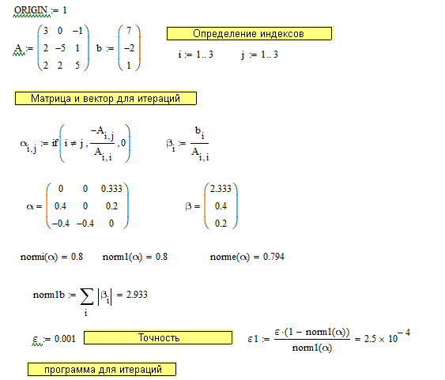

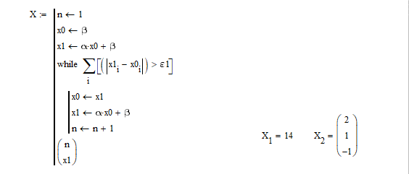

Ответ: x1 = 2.000, x2 = 1.000, x3 = -1.000.

Проверка.

$$3∙2+0∙1-1∙\left(-1\right)=7$$

$$2∙2-5∙1+1∙\left(-1\right)=-2$$

$$2∙2+2∙1+5∙\left(-1\right)=1$$

Примечание. Условию сходимости соответствует только *l*-норма, что отражено в условном операторе While.

*Нелинейные уравнения.*

$$x_{1}^{\frac{2}{3}}+x_{2}^{\frac{2}{3}}=1 (x_{2}>0) \\ x_{1}^{2}+x_{2}^{2}-2x_{1}=0$$

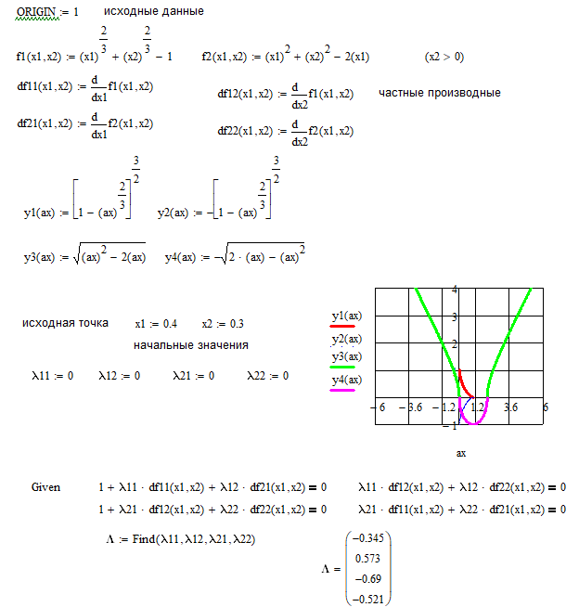

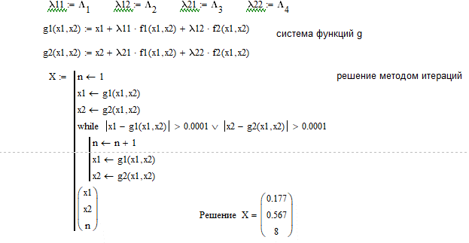

Решение: x1 = 0.177, x2 = 0.567.

Проверка.

$$x_{1}^{\frac{2}{3}}+x_{2}^{\frac{2}{3}}-1={\left(0,177\right)}^{\frac{2}{3}}+{\left(0,567\right)}^{\frac{2}{3}}-1=2,9*{10}^{-4}$$

$$x_{1}^{2}+x_{2}^{2}-2x_{1}={\left(0,177\right)}^{2}+{\left(0,567\right)}^{2}-2*0,177=-11*{10}^{-4}$$

*Симплекс-метод.*

Нефтяная компания закупает нефть из нескольких источников W, X, Y и Z и занимается ее очисткой, вырабатывая различные виды А, В и С, смазочных масел, готовых к продаже. Имеются также ограничения при продаже на количество каждого вида смазочных масел.

|  |  |  |
| --- | --- | --- |
| Масло | Состав, % | Возможное количество для продажи |
| А | Не меньше 10 (W) | 90000 |
|  | Не больше 25 (Z) |  |
| В | Не меньше 15 (W) | 100000 |
| С | Не меньше 20 (X) | 120000 |
|  | Не больше 50 (Y) |  |

Цены (в условных единицах) 1 галлона сырья и смазочных масел приведены ниже.

|  |  |  |  |  |  |  |
| --- | --- | --- | --- | --- | --- | --- |
| Сырье | | | | Масло | | |
| Х | Y | Z | W | А | В | С |
| 72 | 60 | 67 | 75 | 90 | 87 | 84 |

Предполагая, что необработанная нефть доступна в неограниченном количестве, сформулируйте задачу максимизации прибыли и найдите оптимальное решение.

*Решение.*

Постановка задачи

Пусть:

X1 – X

X2 – Y

X3 – Z

X4 – W

X5 – A

X6 – B

X7 – C

Целевая функция:

$$Z=90*X_{5}+87*X_{6}+84*X_{7}-\left(72*X_{1}+60*X_{2}+67*X_{3}+75*X_{4}\right)→max$$

Ограничения:

$$X_{5}≤90000$$

$$X_{6}≤100000$$

$$X_{7}≤120000$$

$$X_{4}≥0.1*X_{5}$$

$$X_{3}≤0.25*X_{5}$$

$$X_{4}≥0.15*X_{6}$$

$$X_{1}≥0.2*X_{7}$$

$$X_{2}≤0.5*X_{7}$$

Стандартная форма:

$$Z=90*X_{5}+87*X_{6}+84*X_{7}-\left(72*X_{1}+60*X_{2}+67*X_{3}+75*X_{4}\right)→max$$

$$X_{5}≤90000$$

$$X_{6}≤100000$$

$$X_{7}≤120000$$

$$X_{4}=0.1*X_{5}$$

$$X_{3}=0.25*X_{5}$$

$$X_{4}=0.15*X_{6}$$

$$X_{1}=0.2*X_{7}$$

$$X_{2}=0.5*X_{7}$$

$$X_{1},X_{2},X_{3},X_{4},X_{5},X_{6},X_{7}≥0$$

Excel:

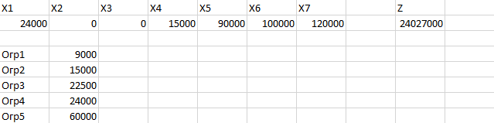

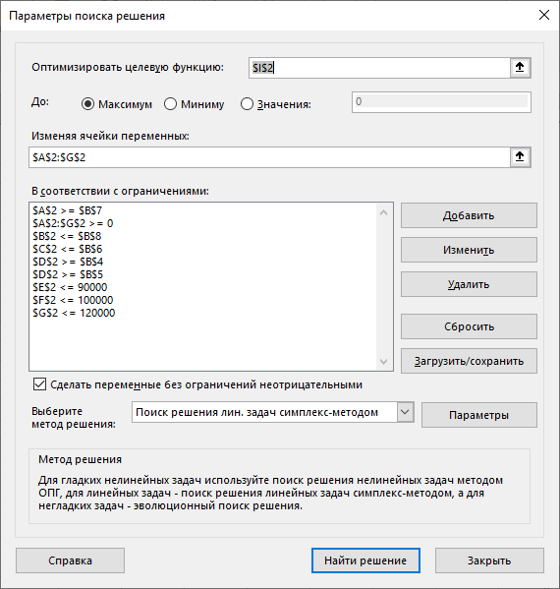

Решение: Z=24027000 при X1=24000, X2=0, X3=0, X4=15000, X5=90000, X6=100000, X7=120000.

При оформлении приводим условие задачи, постановку, стандартную форму и искусственную целевую функцию (если нужно). Приводим окончательный ответ. Решение уравнений и линейное программирование можно разбить на две работы.